电机测试结果

一、电机固定参数

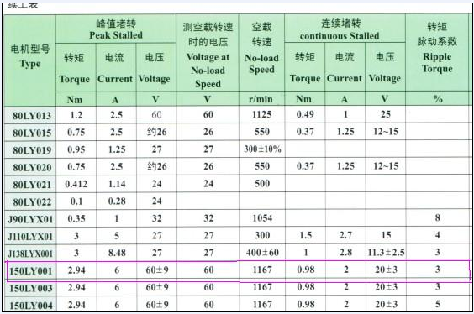

1、电机内阻

通过电机固定参数可以得到电机的内阻有效范围：（20-3）/2<R<（20+3）/2 也就是8.5<R<11.5

2、力矩系数

由公式可以得到=0.98/2=0.49。

3、反电动势系数

由可以得到=0.49/9.08=0.054

二、测试参数

本次项目需要的测试参数有：电机内阻、电机电流、转速、启动电压、力矩系数、反电动势、堵转力矩、滑行时间。

1、电机内阻,

通过逐渐改变电机两端的电压，采集电机的堵转电流，电压除以电流得到电机内阻。下面是测试的数据：

表一：电机内阻所测数据

|  |  |  |  |  |  |  |  |  |
| --- | --- | --- | --- | --- | --- | --- | --- | --- |
| 电压U/V | 3 | 4 | 5 | 6 | 7 | 8 | 9 | 10 |
| 电流 I/A | 0.236 | 0.32 | 0.404 | 0.486 | 0.564 | 0.656 | 0.734 | 0.862 |
| 电阻R/Ω | 12.71 | 12.50 | 12.37 | 12.34 | 12.41 | 12.19 | 12.26 | 11.60 |

将八组数据取平均值求得R=12.3Ω，精度a=1-（12.3-11.5）/11.5=93.04%

误差分析：由于电机内阻在堵转的时候电机线圈的温度增加导致内阻增大，所以测出的电阻数据会稍大点。

2、电机电流

通过电流传感器WCS2702对电机两端的电压进行采集，转化为比例为1的电压信号。通过AD7656进行采集。本次测试了堵转电流和空载电流。

堵转电流：堵转电流随着电压的增大而增大，电流大小如表一所示。

空载电流：因为电机的电流由负载决定，所以在空载条件下，电机的电流大约为一固定值，通过给电机加上不同的电压，电流都约为0.1A。由于电机转动时存在摩擦转矩，导致电机可能稍微偏大或偏小。

表2：不同电压下的控制电流

|  |  |  |  |  |  |  |  |  |
| --- | --- | --- | --- | --- | --- | --- | --- | --- |
| 电压/V | 3 | 4 | 5 | 6 | 7 | 8 | 9 | 10 |
| 电流 /A | 0.092 | 0.101 | 0.104 | 0.098 | 0.106 | 0.096 | 0.098 | 0.104 |

3、启动电压

启动电压和大小和电机所带的负载有关。本次只在空载的情况下做分析。

理论计算：=0.1*12.3=1.23V;

实际测试：以0.1V的幅度逐渐的增加电机两端的电压，当电压给到1.6V时，电机开始转动。

误差分析：当加在电机两端的电压正好等于启动电压时，电机处于临界转动的状态。理论计算出的启动电压是在电机正常运行的条件下计算的，因为电机在转动的时候存在一定的惯性，所以导致刚刚启动的时候所需要的电压比理论计算出的启动电压稍大，电机才能转动。

4、反电动势 

表3：不同电压所测出的反电动势系数

|  |  |  |  |  |  |  |  |  |
| --- | --- | --- | --- | --- | --- | --- | --- | --- |
| 电压/V | 3 | 4 | 5 | 6 | 7 | 8 | 9 | 10 |
| 电流 /A | 0.092 | 0.101 | 0.104 | 0.098 | 0.106 | 0.096 | 0.098 | 0.104 |
| 反电动势/V | 1.868 | 2.757 | 3.720 | 4.794 | 5.696 | 6.819 | 7.794 | 8.720 |

5、转速

方法一：通过光电编码器进行采集转速。

方法二：通过反电动势与转速成正比的关系，在知道常数反电动势系数后，由提供的参数信息知道了反电动势系数=0.054。得到了反电动势就可以得到转速。前提是已经知道了反电动势系数，。

|  |  |  |  |  |  |  |  |  |
| --- | --- | --- | --- | --- | --- | --- | --- | --- |
| 电压/V | 3 | 4 | 5 | 6 | 7 | 8 | 9 | 10 |
| 反电动势/V | 1.868 | 2.757 | 3.720 | 4.794 | 5.696 | 6.819 | 7.794 | 8.720 |
| 转速n/min | 34 | 51 | 68 | 88 | 105 | 126 | 144 | 161 |

6、力矩系数 

力矩系数和反电动势系数有关，而，通过得到电机转速后就可以得到反电动势系数，继而得到力矩系数。通过给定的参数已算出力矩系数为=0.98/2=0.49。

7、堵转力矩 

通过给定的参数已算出力矩系数为=0.98/2=0.49

|  |  |  |  |  |  |  |  |  |
| --- | --- | --- | --- | --- | --- | --- | --- | --- |
| 电压/V | 3 | 4 | 5 | 6 | 7 | 8 | 9 | 10 |
| 电流 I/A | 0.236 | 0.32 | 0.404 | 0.486 | 0.564 | 0.656 | 0.734 | 0.862 |
| 堵转力矩/N*M | 0.115 | 0.156 | 0.198 | 0.238 | 0.276 | 0.321 | 0.359 | 0.422 |

8、滑行时间

按下停止键后程序开始计数，当转速为零时，作为停止计数的条件，中间走过的时间即为滑行时间。